PARCOURS DATASCIENTIST

PROJET 8
EVALUATION DE L’ALGORITHME ADANET
Application aux réseaux CNN, RNN et GAN

mai 11, 2019

CONTENTS

Table of Contents
1 Introduction 2
2 Principes de l’apprentissage 3
2.1 Garanties d’apprentissage 3
3 Modélisation d’un réseau de neurones 3
3.1 Minimisation de la fonction objective 3
3.2 Régularisation par la complexité de Rademacher 3
3.2.1 L’apprentissage et les erreurs du réseau de neurones 3
3.2.2 L’erreur empirique 3
3.2.3 L’espérance en probabilités 4
3.2.4 La complexité d’une classe de fonctions 6
3.2.5 La complexité de Rademacher 7
3.3 La garantie de généralisation 7
4 L’algorithme Adanet 9
5 Applications 11
5.1 Application à un réseau CNN 11
5.1.1 Baseline de test 12
5.1.2 Apprentissage adaptatif avec des sous-réseaux denses 13
5.1.3 Apprentissage adaptatif d’un CNN 15
5.1.4 Déploiement du réseau issue d’AdaNet 15
5.2 Application à un réseau de neurones récurrent dit « RNN » 15
6 Heuristique Adanet 17
7 Conclusions 17
8 Références 18

Introduction
Le choix de l’architecture d’un réseau de neurone est un problème non trivial, la complexité d’un réseau de neurone allant de pair avec la complexité du problème sous-jacent à résoudre.

Ce type d’architecture nécessite de choisir des hyper-paramètres tels que le nombre de couches du réseau, la nature de ces couches (convolution, dense…), le nombre d’unités (lesdits neurones) par couche. La recherche de ces hyper-paramètres peut s’avérer coûteuse en ressources et en temps.

L’algorithme ADANET a pour but de pallier la recherche exhaustive des hyper-paramètres d’un réseau de neurones en apprenant un réseau de neurones à partir de sous-réseaux de neurones candidats. La structure du réseau résultat satisfait aux exigences de complexité inhérentes aux réseaux de neurones avec une garantie de généralisation. Cette garantie se traduit par le fait que le réseau résultat a la complexité suffisante pour faire des prédictions performantes et cette complexité est bornée de façon à pouvoir généraliser dans sa phase d’inférence.

Cette étude présente l’algorithme ADANET qui permet d’apprendre, de façon adaptative, la structure et les poids d’un réseau de neurones.

L’apprentissage adaptatif d’un réseau de neurones passe par la minimisation d’une fonction de coût.
Les propriétés de cette dernière sont décrites.

La capacité de généralisation du réseau résultat est assuré grâce à un de régularisation ajouté à la fonction de coût. Une justification du choix de la complexité de Rademacher pour la régularisation est présentée ainsi que la notion de garantie de généralisation présentée dans [1].

ADANET est un framework basé sur Tensorflow.
Les grandes lignes de l’algorithme ADANET sont détaillées au travers de la mise en oeuvre de la fonction objective, la mise en œuvre de la régularisation et de l’algorithme dit Weaklearner.

Les réseaux de type DNN, CNN et RNN sont testés. Les jeux de données sont présentés pour chacun des cas de tests. L’implémentation utilise le package ADANET de Tensorflow. La construction des sous-réseaux candidats fournis pour l’apprentissage d’ADANET sont implémentés en Tensrorflow.

Principes de l’apprentissage
Le réseau résultat est construit étape par étape. Chaque étape est menée de façon à faire décroître une fonction qui mesure une dissimilarité entre un résultat attendu et le résultat calculé par l’Algorithme ADANET.

A chaque étape, un sous réseau candidat est évalué. Le nombre de couches et le nombre de réseaux du sous réseau candidat est ajusté de façon à réduire la fonction de coût.

Garanties d’apprentissage
La sélection des sous-réseaux candidats est pilotée par la garantie d’apprentissage.
La formulation du problème garantie que le réseau construit étape par étape apprend, i.e qu’en fin d’apprentissage, le réseau résultat est celui qui aura le plus minimisé la fonction de coût.

Cette garantie vient du fait que la fonction à optimiser pour faire décroître l’erreur de prédiction à chaque étape est strictement convexe. Elle garantie donc l’existence d’une solution unique, de par le fait de l’existence d’un minimum globale.

Modélisation d’un réseau de neurones

Minimisation de la fonction objective

Régularisation par la complexité de Rademacher

L’apprentissage et les erreurs du réseau de neurones
Un réseau de neurones, pour être en mesure de faire des prédictions, apprend ses paramètres lors de sa phase d’apprentissage. Au cours de cette phase, des données lui sont présentées, il prédit un résultat qu’il compare au résultat connu. Cette comparaison est le calcul de l’erreur qu’il a commise pour sa prédiction. Le réseau entreprend de corriger ses erreurs en modifiant les valeurs de ses paramètres pour diminuer l’erreur.

Ce processus se répète étape par étape, pas à pas, sur une partie de l’échantillon dont on dispose dans cette phase d’entraînement. A chacune de ces étapes, l’action corrective sur les paramètres du réseau réduit l’erreur de prédiction sur toutes les données.

Cette erreur, est dite empirique. C’est l’erreur que l’on constate lorsque le réseau de neurones opère sur un échantillon de données. La question que l’on se pose est de savoir s’il est possible, à partir de l’erreur empirique, donc, de l’erreur constatée sur un échantillon, d’évaluer l’erreur commise par le réseau pour tous les cas de données.

L’erreur empirique

L’erreur empirique est l’erreur que le réseau de neurones commet sur un échantillon de données.

Peut-on estimer cette erreur empirique ? Oui heureusement, mais sous certaines conditions, que l’on s’attachera à toujours remplir.

Une de ces conditions est que le phénomène que l’on cherche à prédire est décrit par une loi de probabilité.
Prenons un exemple : on cherche a classer des chiens selon leur race. L’image d’un lévrier est présentée au réseau qui a été entraîné a reconnaître les races Dog allemand, lévrier et Pékinois.

Le réseau produit le résultat suivant :

Image d’un chien présenté au réseau | Probabilités de prédiction
Lévrier | Dog Allemand | 10 %
Lévrier | Lévrier | 89 %
Lévrier | Pékinois | 1 %

Le phénomène que l’on cherche à prédire est décrit par une loi de probabilité. Dans ce cas, on montre que l’erreur empirique est représentée par l’espérance de l’erreur de prédiction.

Notons que la loi de distribution ainsi déterminée par les résultats de l’expérience de classement d ‘un chien selon son image, n’est pas connue à priori.

L’espérance en probabilités

Intuitivement, l’espérance, dans le champ des lois de probabilités, est une valeur aléatoire que l’on s’attend à trouver, en moyenne, si on répète un grand nombre de fois la même expérience aléatoire.

Transposée à l’erreur empirique à estimer, l’espérance de l’erreur du réseau est la valeur que l’on s’attend à trouver si on fait un grand nombre de prédictions avec ce réseau.

Pourquoi l’espérance ? L’espérance est une grandeur statistique. On peut raisonnablement s’attendre à ce que l’espérance de l’erreur empirique, calculée sur un échantillon, ne change pas pour des prédictions sur des données que le réseau n’a pas encore traitées.

Peut on généraliser l’espérance de l’erreur empirique, à des données autres que l’échantillon ?
Dans l’affirmative, on obtient alors un réseau capable de produire une erreur de généralisation approximée par l’erreur empirique. Si les conditions d’une telle disposition est satisfaite, alors, l’algorithme est dit consistant.

Intuitivement, on peu s’attendre à ce que cela soit le cas si les données d’entraînement tendent vers l’infini. Le réseau aura appris tous les cas de données possibles.

Autrement formulé, en notant Ê l’espérance empirique du réseau et E son espérance, un ensemble des données contenant M échantillons, demandons nous sous quelles hypothèses la proposition suivante :

est elle vraie ? Cette équation traduit le fait que si le nombre de données croît à l’infini, alors l’espérance de l’erreur empirique de prédiction tend à devenir égale à l’espérance de l’erreur de prédiction du réseau, soit, l’erreur que l’on s’attend à trouver en moyenne.

Pour ce faire, les données doivent satisfaire deux hypothèses:
- Tous les couples (donnée, prédiction) doivent avoir la même loi de distribution.
- Chaque nouvelle observation apporte de nouvelles informations au réseau, par là même, enrichie le réseau en information.

Ces hypothèses sont appelées I.I.D. pour expériences Indépendantes et Identiquement Distribuées.
NB : cette loi de distribution sur les prédictions n’est pas connue à priori.

La complexité d’une classe de fonctions
Lorsque le réseau apprend, il est en capacité de faire des prédictions Y à partir de données X.
Ce faisant, entreprendre la prédiction de la donnée X par le réseau ainsi appris, revient à appliquer à X une fonction G que l’on peut formellement définir comme suit :
- G : X → G(X)=Y

Ces fonctions G appartiennent à une classe : celle des fonctions construites à partir des données d’entraînement. Pour rappel, ces données sont utilisées pour l’apprentissage.

Pourquoi a t-on besoin de mesurer la complexité ?
D’une façon générale, la complexité d’un système est intimement lié au nombre d’éléments qui composent ce système. Plus ce nombre est élevé, plus grande est la complexité. A titre d’exemple, prédire des données qui ont deux issues possibles, est un problème moins complexe que prédire des données avec quatre issues possibles.

A la complexité d’un problème, répond la complexité de la fonction de prédiction. Celle-ci sera d’autant plus grande que le problème à résoudre sera complexe. Le réseau doit donc apprendre une fonction dont la complexité reflète celle du problème de prédiction.

Pour apprendre une fonction qui soit performante dans ses capacités de prédiction, il est nécessaire d’avoir une mesure de la complexité d’une fonction apprise. La complexité de la fonction doit être « à la hauteur » de celle du problème.

Le problème d’apprentissage est donc celui de construire, étape par étape (ce, en faisant diminuer le risque d’erreur étape par étape) une fonction de plus en plus complexe.

Cependant, ces données utilisées dans la construction de la fonction, ne sont pas parfaites au sens où elles contiennent du bruit. Ces données sont (toujours) une représentation imparfaite du problème. La fonction résultat, dont la complexité a augmentée étape par étape, sera donc aussi construite avec du bruit. Ce bruit dégrade l’information contenue dans la fonction construite.

En conséquence, une telle fonction sera performante sur les données qui ont servies à la construire, mais cette performance sera dégradée sur des données qui n’ont pas servies à sa construction.
Comparaison n’est pas raison !

Le comportement d’une telle fonction est comparable à l’étudiant qui, l’examen approchant, investit dans le bachotage. Cette technique d’apprentissage de l’étudiant consiste à apprendre « par cœur » de l’information. Il construit ainsi, une fonction consistant à restituer une réponse correcte à partir de l’information apprise. Le risque d’échec pour l’étudiant grandit si, l’examinateur, pour évaluer la capacité de l’étudiant à répondre correctement, présente les données du problème sous une forme encore jamais vue par l’étudiant.

Dans un tels cas, le rôle de l’étudiant (et je parle d’expérience) sera de trouver un moyen d’influencer l’examinateur de façon à ce qu’il ne sorte pas des sentiers battus et rabattus par l’étudiant !

Il est donc nécessaire d’avoir une mesure de la complexité de la fonction construite et de trouver un moyen de la limiter. C’est tout l’enjeu de ladite régularisation. Cette dernière consiste à trouver un mécanisme de réduire ou limiter la complexité mesurée.

Cette régularisation de la complexité permet d’obtenir une meilleur généralisation des prédictions, à savoir, moins d’erreurs de prédiction quant aux données n’appartenant pas à l’ensemble des données ayant servies à construire la fonction.

Comment utilise t-on la complexité pour la limiter?

L’apprentissage étape par étape, consiste à faire diminuer, étape par étape, la fonction qui mesure l’erreur de la construction.
Le mécanisme dit de régularisation consiste ajouter un terme positif à la fonction de coût (encore appelée fonction de risque).

De fait, le risque d’erreur de prédiction sur les données utilisées pour construire la fonction, est augmenté du risque d’erreur de généralisation, du fait de la complexité de la fonction construite. Comme ce dernier risque est du fait de la complexité, il est « morale » que cette complexité fasse partie de l’équation. On ne connait pas exactement dans dans quelle proportion la complexité va jouer dans l’erreur de généralisation.

Supposons que toutes les données existantes et imaginables soient disponible pour construire la fonction, alors le risque d’erreur de généralisation est nul, puisque la fonction n’aura jamais à traiter de données autres que celles ayant servies à sa construction. Avec cette hypothèse, la fonction de risque s’écrit « simplement » :

  - La fonction Φ est une fonction dite objective, dont l’optimisation mesure la distribution statistique de l’erreur empirique due aux données d’entraînement. Les erreurs vont être distribuées selon une loi de probabilité, qui peut être, dans le cas d’un problème de classification, la fonction cross-entropie. Dans le cas d’un problème de régression traité linéairement, cette fonction sera la mesure de l’erreur selon une distribution de Gauss.

Mais dans le cas le plus probable ou les données ayant servies à construire la fonction ne sont qu’un sous ensemble des données possibles et imaginables que la fonction aura à traiter, alors, la fonction de risque se voit ajoutée d’un nouveau terme et s’écrit :

  - Le terme r(h) mesure la complexité de la j^{ème} fonction contribuant à l’ensemble, soit, h_{j}
  - Les termes λ et β sont des hyper-paramètres, qui permettent, avec du savoir-faire, de la connaissance sur les données ou encore, beaucoup de ressources, d’ajuster la contribution de la complexité au risque d’erreur de généralisation.

D’où vient le bruit des donnés?
D’une part, il est possible que les données ne soient pas assez riches, qu’elles soient en quantité insuffisantes pour représenter toute la complexité du problème. S’il n’y a pas assez d’images de chiens pour entraîner un algorithme de prédiction de l’appartenance d’un chien à sa race, alors l’algorithme s’acquittera imparfaitement de sa tâche. Il est aussi possible que bien que nombreuses, ces données soient dépendantes les unes des autres. Cette dépendance entre les données n’apporte pas d’information supplémentaire à l’algorithme pour que celui-ci apprenne la fonction de prédiction. Pire, ces corrélations vont amplifier le bruit. Il y a aussi le fait qu’issues de mesures imparfaites, ces données intègrent une partie d’erreur, du bruit. C’est le cas par exemple de données issus de capteurs imprécis.

Une fonction trop complexe présente un risque, celui d’apprendre parfaitement sur des données d’entraînement bruitées. La fonction apprise aura apprise de l’information, mais aussi du bruit. Ce bruit appris peut être tels que la fonction apprise se révèle peu performante dans sa capacité de prédiction sur des données non apprises. Il en résultera une fonction apprise avec une grande variance, susceptible de prédire du bruit.

Si la fonction apprise est constitué d’un ensemble de fonctions, le risque d’erreur de généralisation est dit risque structurel.

- La mesure du risque empirique mesure le risque de faire des erreurs sur les données d’apprentissage (les données d’entraînement).
- La mesure du risque structurel mesure le risque de faire des erreurs de généralisation (des erreurs sur des données n’appartenant pas aux données d’apprentissage).

Comment mesure t-on la complexité d’une fonction?
Dans le cas d’apprentissage d’une fonction à partir de données, il faut adopter le point de vue contre-intuitif que plus une fonction est complexe, moins bon seront ses performances sur des données n’ayant pas servies à son apprentissage.

La complexité de Rademacher
Déterminer la complexité d’une fonction construite à partir de données d’entraînement, permet de régulariser cette dernière afin d’obtenir de meilleurs résultats de prédiction quant à des données encore inconnues.

La complexité de Rademacher permet, sous certaines conditions, de définir cette régularisation de façon efficace.

Dans [2], Peter L. Barlett et Shahar Mendelson montrent que la majoration de l’erreur empirique des classes de fonctions, celles construites à partir de données, peut être utilisée pour régulariser leur complexité. et ainsi sélectionner la complexité d’une classe d’algorithmes au service de la sélection de l’algorithme le plus approprié.

Pourquoi Rademacher ?
La loi de probabilité de Rademacher exprime les gains ou les pertes d’une suite d’expériences aléatoires : P(si=1) = P(si=-1) = 1/2
Si h modélise une couche d’un réseau de neurone, la somme suivante …. traduit une perte ou un gain du réseau résultant selon qu’on ajoute ou retire une couche à ce réseau.

En construisant le réseau de façon adaptatif, en mesurant le gain en information en ajoutant ou retirant une couche h, on se place dans les conditions d’application de la loi de probabilité de Rademacher.

Quelles sont les effets de la complexité ?
La complexité ajouté à la fonction de coût a pour effet de pénaliser la complexité des sous-réseaux candidats. Le terme pénalisation est utilisé ici parce qu’elle revient à accroître l’erreur empirique à minimiser. Comme l’erreur de généralisation est majorée par l’erreur empirique, cela revient

La garantie de généralisation

Qu’est ce que cette garantie ?
Adanet offre la garantie que le réseau construit à l’étape T+1 généralisera mieux que celui construit à l’étape T. Autrement dit, sur des données inconnues du réseau, le réseau construit à l’étape T+1 fera moins d’erreurs de prédiction que celui construit à l’étape T.

Pourquoi cette garantie fonctionne t-elle ?
Parce-qu’il existe une relation entre l’erreur de généralisation et l’erreur empirique. J’ai relevé une description très didactique de la théorie de l’apprentissage dans [5].

L’erreur empirique est l’erreur de prédiction que l’on observe à partir des données ayant servies à entraîner le réseau. A force d’entraînement sur les mêmes données, le réseau réduira les erreurs qu’il commet sur ces données dites d’entraînement. Au « risque » de faire croître les erreurs de prédiction sur des données pour lesquelles le réseau n’a pas été entraîné. Ce type d’erreur est qualifié d’erreur de généralisation.

La garantie de généralisation repose sur l’inégalité suivante :

Erreur_de_généralisation < Erreur_empirique + Complexité.

L’algorithme fait en sorte de réduire étape par étape, la valeur : Erreur_empirique + Complexité. Plus ce terme est réduit, plus l’erreur de généralisation sera contenue.

Il semble que toute la théorie de l’apprentissage automatique est basé sur la minimisation de ce risque, empirique qui plus en est. Ou encore, la minimisation du risque empirique est le moteur de l’apprentissage automatique.

Quels sont les fondements de cette relation ?
Cette expression, Erreur_de_généralisation < Erreur_empirique + Complexité a été établie par

Les chercheurs qui explorent la théorie de l’apprentissage cherchent à évaluer au mieux la borne supérieure de cette inégalité, à savoir l’expression : Erreur_empirique + Complexité.

L’architecture d’un réseau de neurones doit être suffisamment complexe, (nombre de couches, nombre de neurones par couche) pour appréhender le problème à résoudre et suffisamment simple pour être en capacité de prédire correctement des données non traitées dans la phase d’entraînement.

L’erreur de généralisation est celle obtenue en faisant des prédictions sur de nouvelles données. L’erreur empirique est d’autant plus faible que le réseau résultat est complexe. Cette complexité du réseau résultat est d’autant plus élevée que le nombre de couches, de neurones formant réseau est grand. Autrement dit, le fait de rajouter un terme de complexité va réduire la complexité de la structure du réseau résultat en laissant une plus grande marge pour l’erreur empirique. Cette dernière sera suffisamment grande pour généraliser suffisamment les prédictions tout en restant suffisamment contenue, pour ne pas obtenir des prédictions trop biaisées.

Comment cette garantie est elle satisfaite ? L’erreur de généralisation est majorée par l’erreur empirique calculée à partir des données d’entraînement. On montre que l’erreur empirique peut être appréhendée par une mesure de la complexité de la classe de fonctions. Adanet choisie le sous- réseau candidat qui, combiné avec l’existant, fait baisser l’erreur empirique et de fait, l’erreur de généralisation.

L’algorithme Adanet

Que fait l’algorithme Adanet ?
Adanet construit un réseau de neurones à partir de sous-réseaux candidats. Le résultat est appelé un ensemble. C’est un ensemble de sous réseaux de neurones.

Comment Adanet construit-il l’ensemble ?
Adanet construit l’ensemble à partir de sous-réseaux dits candidats qui lui sont fournis. La construction des sous réseaux n’est pas de la responsabilité d’Adanet. Adanet est responsable de la construction de l’ensemble. C’est au développeur de construire les sous réseaux candidats. Pour se faire, le développeur implémente une classe qui hérite de l’interface adanet.subnetwork.Builder.

La sélection du meilleur sous-réseau candidat est du ressort de l’algorithme Weaklearning.

Quel est le type des sous-réseaux candidats ?
Un sous-réseau candidat est constitué de neurones en couches. A ce titre, les sous réseaux candidats peuvent être de type CNN, RNN, GAN…
A chaque étape de la construction, Adanet demande à tester un sous réseau. Si les conditions du test sont satisfaites (voir ci-dessous), le sous réseau candidat intègre l’ensemble et un nouvel ensemble est ainsi constitué.

Comment Adanet sélectionne t-il les candidats ?
Une fonction de coût est calculée en intégrant à l’ensemble, le sous réseau candidat. Si cette dernière est inférieure à la fonction de coût de l’ensemble existant, alors le sous-réseau candidat est sélectionné pour faire partie de l’ensemble. Un nouvel ensemble est ainsi créé. Dans le cas contraire, le sous-réseau candidat est rejeté et Adanet demande à tester un nouveau candidat.

Qu’est ce qui différencie les candidats les uns des autres ?
Chaque nouveau candidat a au moins le même nombre de couches que le précédant. Par exemple, pour des réseaux denses ou des réseaux de convolution, le nombre de couches de chaque nouveau candidat est augmenté d’une unité. A chaque itération, des candidats sont fournis par pair à Adanet, comme explicité dans le tableau ci-dessous.

 | Itération 0 | Itération 1 | Itération 2
Couches candidat 1 | 0 | 1 | 2
Couches candidat 2 | 1 | 2 | 3
 | 2 candidats | 2 candidats | 2 candidats

L’un des sous-réseaux de la nouvelle pair de candidats a un nombre de couches supérieur aux candidats précédant. Ce choix est motivé en partie par le fait que plus un réseau de neurones est profond, plus il est susceptible d’approximer la fonction de prédiction du problème.

Comment la structure de l’ensemble croît-elle ?
Par structure, nous entendons ici le nombre de neurones par couche ou le nombre de couches de l’ensemble. C’est cette dernière définition qui est prise en compte dans Adanet.

A chacune des itérations, c’est la dernière couche qui contribue à l’ensemble.

A chacune des itérations d’Adanet, l’ensemble résultat peu avoir le même nombre de couches que l’ensemble précédant ou un nombre de couches plus élevé.
Dans le premier cas, c’est le nombre de neurones par couche qui est augmenté (couple de candidats (1,2) dans le tableau précédant). Dans le second cas, c’est le nombre de couches qui est augmenté (candidats (2,3) dans le tableau précédant).

Que sont les « Mixture weights » dans Adanet?
Ce sont des valeurs, notées W, qui pondèrent la contribution de chaque sous réseau à l’ensemble.
Ainsi, un ensemble Adanet constitué de sous-réseaux peut être modélisé par une fonction F qui est exprimée par la formule:

les fonctions h_{i} modélisent chacune un sous-réseau qui a été candidat et sélectionné par l’algorithme Adanet.

Comment sont calculés les poids W_{i} ?
Il y a plusieurs options :
- La moyenne : tous les W_{i} sont égaux et valent
- Par apprentissage, en minimisant la fonction de coût qui modélise le risque statistique d’erreur :

  - Dans cette expression, le terme qui pénalise la complexité d’un sous-réseau candidat a été omis.

Applications
Accuracy
Accuracy
Loss
L’algorithme Adanet est ici appliqué au problème de classement de chiens en race, ce, à partir d’une image.
Le jeu de données est décomposé de la façon suivante :
- Il y a trois races de chiens
- Le total d’images utilisées pour l’entraînement de l’algorithme est de l’ordre de 400
- Le total d’images utilisées pour l’évaluation de l’algorithme est de l’ordre de 40.

La phase d’entraînement est composée d’étapes. La fonction de coût décroît à chaque étape.
A chaque étape de la phase d’entraînement, une partie seulement des données d’entraînement est utilisée. Il s’agit d’un lot ou batch en anglais.
La période est l’unité au cours de laquelle toutes les données d’entraînement sont utilisées.

Plusieurs configurations de sous réseaux sont testées.

L’environnement d’exécution est Google Cloud Platform, la machine virtuelle instanciée a été configurée avec 56GB de mémoire, 8 CPU.
Les algorithmes ont été implémentés avec Tensorflow 1.13. Les visuels ont été produits avec Tensorboard.

L’initialisation de Xavier est mis en œuvre en étape préliminaire de l’algorithme. Cette disposition permet de prévenir une trop forte augmentation ou atténuation du signal au fur et à mesure que ce dernier se propage dans les couches profondes du réseau.

La technique de bacth normalisation est appliquée en entrée de chacune des couches des réseaux candidats est appliquée afin d’augmenter la vitesse d’apprentissage de chacun des sous-réseaux candidat.

Application à un réseau CNN
Le dataset sur lequel l’algorithme ADANET est appliqué contient un nombre relativement modeste de paramètres.

De fait, l’efficacité de cet algorithme est ici mis à l’épreuve dans sa capacité à apprendre un réseau suffisamment complexe pour afficher des performances honorables et suffisamment régulé pour être en mesure de généraliser avec de bonnes performances.

L’utilisation de réseaux pré-entraîné sur un dataset de taille modeste conduit le réseau à sur-apprendre et à overfiter ses performances, i.e à ne pas prédire correctement des données ne faisant pas partie des données d’entraînement.
Habituellement sur des jeux de données modeste, l’algorithme SVM appliqué à la sortie de couches de convolution donne de meilleurs résultats que le ré-entraînement des couches denses.

Baseline de test
Afin de pouvoir mettre en évidence l’apport de l’algorithme ADANET, la baseline mise en œuvre consiste en un réseau CNN constitué de 3 couches de convolution et de deux couches denses.
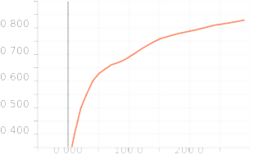
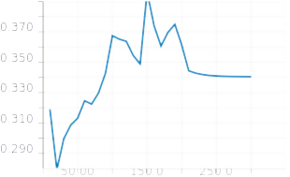

Eval
Train
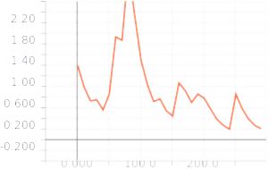

CNN network
Conv layers : 2
Dense layers : 1
Kernel : (5,5)
Filters : 32
Steps : 300

Apprentissage adaptatif avec des sous-réseaux denses
Pour rappel, ces sous réseaux sont constitués de couches de neurones, dits « fully connected » d’une couche à l’autre, comme sur le schéma ci-dessous.
L’effet d’absence du terme de complexité (fixé à zéro) est mis en avant dans les diagrammes ci-dessous :
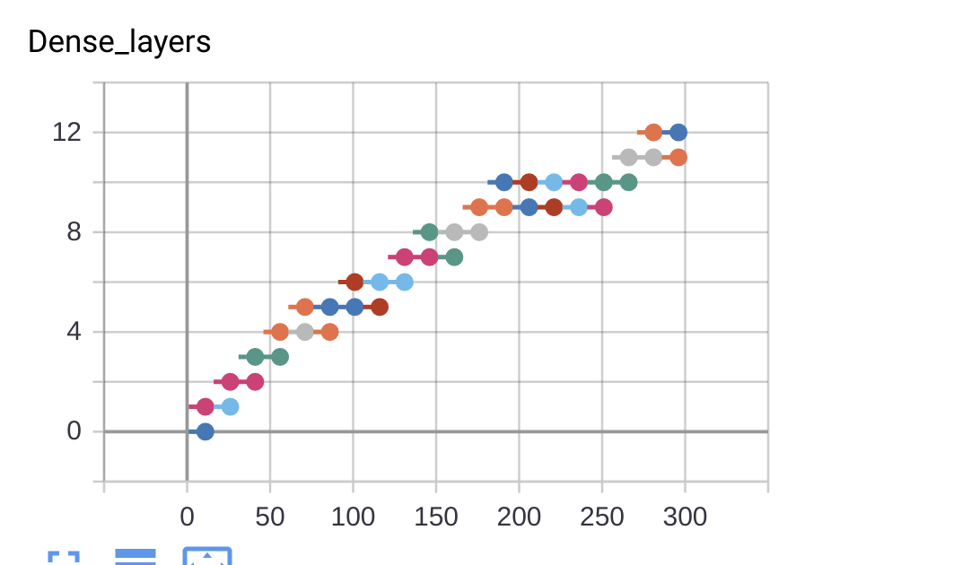
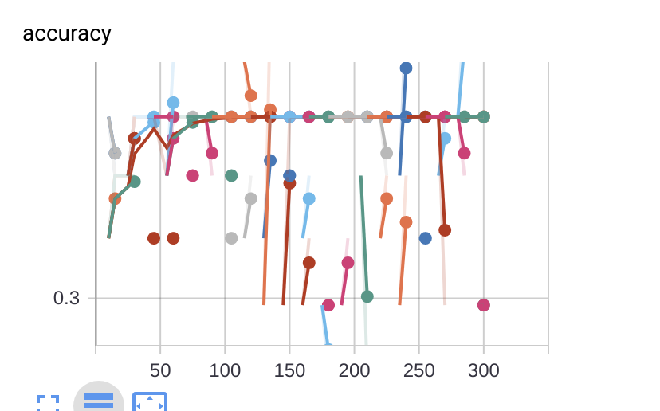

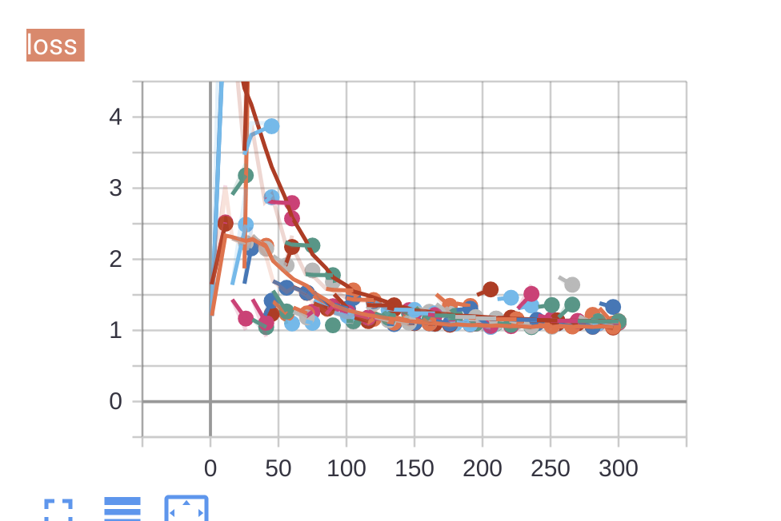
En haut à gauche, la construction de l’ensemble à partir des pairs de sous-réseaux candidats, fournis à Adanet à chacune des itérations d’Adanet.

En haut à droite, l’évolution de la précision de l’ensemble.

En bas à droite, l’évolution de la fonction de coût.

La régularisation de la complexité a été désactivée. Il en résulte un ensemble résultat dont la complexité augmente avec le nombre d’itérations, jusqu’à atteindre un réseau composé de sous-réseaux candidats à 12 couches denses.
La précision obtenue après un total de 300 étapes décomposées en 20 itérations Adanet, est de l’ordre de 30 %. L’amélioration de cette valeur n’est pas ici, le but recherché. Ce qui est mis en avant, c’est la décroissance de la fonction de perte au fur et à mesure que l’algorithme construit un ensemble à partir de sous réseaux candidats.

Quelle est l’effet de la complexité sur la structure résultante ?
Les diagrammes qui suivent montrent l’effet du terme de régularisation. Ce dernier étant activé, la complexité de l’ensemble résultat est limité par le terme de régularisation. Le nombre maximal couches est limité à 6, en 20 itérations Adanet. Cette valeur est à comparer à la structure de 12 couches lorsque le terme de régularisation est fixé à 0.
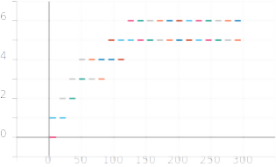

Après 130 étapes, la structure ne croît plus en nombre de couches.

Le terme de complexité de Rademacher porte sur le nombre de couches d’un sous-réseau candidat.

Par construction, c’est donc ce nombre de couches qui est pénalisé lors de la construction de l’ensemble.

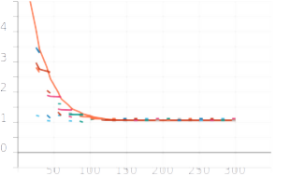

La stagnation de la croissance de la complexité de la structure de l’ensemble, autour de 150 étapes, correspond à la stagnation de la décroissance de la fonction de coût, donc, de la décroissance du risque d’erreur structurel.

Quelle est la structure résultante de l’ensemble ?
La structure construite par Adanet à l’issue de ses itérations est représentée dans Tensorbaoed sous forme textuelle comme ci-dessous :

| CNN_layer_1 | CNN_layer_2 | CNN_layer_3 | CNN_layer_3 | CNN_layer_3 | CNN_layer_4 | CNN_layer_4 | CNN_layer_5 | CNN_layer_6 |

Cette structure peut être représentée par un schéma en couches comme ci-dessous :

Comment, néanmoins, expliquer cette stagnation des performances ?
L’allure des courbes matérialisant les performances montre qu’on améliorerait pas significativement les résultats en laissant Adanet continuer à itérer.

Une première réponse tient est sans doute la nature du réseau. Pour un problème de classification d’images ou encore de reconnaissance visuelle, les réseaux de convolution donnent de meilleurs résultats. Dans ce cas de figure, les sous-réseaux candidats sont des réseaux denses.

Une seconde réponse peut être avancée. Le nombre d’images utilisées pour l’entraînement, de l’ordre de 400, est faible eu regard à la complexité inhérente de ce problème. Ne perdons pas de vue qu’en entraînant le réseau, on construit une fonction de prédiction à partir des données d’entraînement. Cette fonction est représentée par un ensemble de paramètres. Ces paramètres sont ici, les poids et les biais ajustés itération après itération dans les neurones formant les couches des sous-réseaux candidats. Ces paramètres sont d’autant plus représentatifs de la fonction de prédiction que le nombre de données d’entraînement est élevé. Ce qui n’est probablement pas le cas ici, de par le faible nombre d’images utilisées pour l’entraînement. Le problème mis en œuvre est sans doute trop simple, auquel cas, il est dit biaisé. Les données d’entraînement sont dites non stationnaires, car elles ne sont pas représentatives de chacune des races de chien que l’on cherche à classer.

Cette hypothèse de représentativité est fondamental dans la formulation des problèmes d’apprentissage. En général, on s’assure de travailler avec des jeux de données suffisamment importants pour satisfaire aux conditions l’hypothèse de stationarité.

Ce point est amplement détaillé dans le premier chapitre de [5].

Apprentissage adaptatif d’un CNN

Déploiement du réseau issue d’AdaNet

Application à un réseau de neurones récurrent dit « RNN »
Un réseau RNN est habituellement constitué d’une cellule à l’intérieur de laquelle, plusieurs couches de neurones interagissent entre elles. Cette interaction est le fait différenciateur d’un réseau dir « feed-forward ».

Pour modéliser le fonctionnement en séquences dans le temps d’un réseau RNN, la cellule est déroulée par tranches de temps, en couches. Les couches ainsi « déroulées » de la cellule, partagent les mêmes valeurs de poids et de biais présents dans chacun des neurones composant la cellule.

Pour bénéficier des avantages de la profondeur des réseaux de neurones obtenus en empilant des couches de neurones, il est tout autant possible d’empiler des cellules de réseaux récurrents [6]. C’est sur ce principe que sont construits les sous-réseaux candidats qui alimentent l’algorithme Adanet.

On peut donner une interprétation de la représentation des états internes de la cellule. Dans ce cas de figure, la mémoire dite de long terme de la cellule, à un instant donné, a aussi une représentation « spatiale » de cet instant. Le déroulement des processus de traitement sur cet axe spatial disjoint de la ligne de temps, matérialise une échelle de temps : à un instant t, différents processus opèrent sur les états de la cellule, dont la mémoire à long terme.

Heuristique Adanet
Adanet permet d’apprendre un réseau à partir de sous réseaux candidats. Cet algorithme peut être rattaché à la classe des méthodes ensemblistes. Ces méthodes construisent un bon estimateur à partir d’apprenants dits faibles. Ces apprenants faibles font juste un peu mieux qu’une prédiction aléatoire. Pour un problème de classification binaire aura une performance d’un peu plus de 50 %.

La recette présentée ici, consiste à évaluer la structure d’un apprenant faible. Une fois fixée, cette structure est utilisée pour la fabrication des sous-réseaux candidats qui alimentent Adanet.

Conclusions

ANNEXES

Références
[1] AdaNet: Adaptive Structural Learning of Artificial Neural Networks (2017, Corinna Cortes, Xavier Gonzalvo, Vitaly Kuznetsov, Mehryar Mohri, Scott Yang)

[2] Rademacher and Gaussian Complexities: Risk Bounds and Structural Results (2002, Peter L. Bartlett, Shahar Mendelson)

[3] Combining multiple TensorFlow Hub modules into one ensemble network with AdaNet
https://medium.com/tensorflow/combining-multiple-tensorflow-hub-modules-into-one-ensemble-network-with-adanet-56fa73588bb0

[4] Introducing AdaNet: Fast and Flexible AutoML with Learning Guarantees
https://ai.googleblog.com/2018/10/introducing-adanet-fast-and-flexible.html

[5] Apprentissage machine : de la théorie à la pratique(Massih-Reza AMINI, Editions Eyrolles, 2015)
https://core.ac.uk/download/pdf/51938971.pdf

[6] How to construct a deep RNN neural network (https://arxiv.org/pdf/1312.6026.pdf, 2014)

